Fonemdifferentiering
med långa vokaler
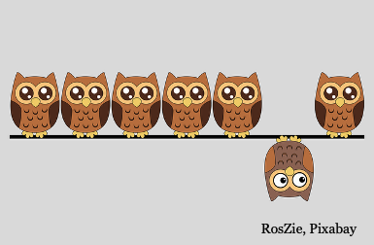

1. Fonemdifferentiering med långa vokaler 2
1.1 Beskrivning och illustration av rörelserna 2
1.2 Differentiera långa hårda vokalfonem 4
1.2.1 Introducera vokalerna med sina rörelser 4
1.2.2 Läraren säger en hård vokal 5
1.2.3 Läraren gör en rörelse 5
1.2.4 Läraren säger korta ord 6
1.2.5 Att komma på ord 6
1.3 Differentiera långa mjuka vokalfonem 7
1.3.1 Introducera vokalerna med sina rörelser 8
1.3.2 Läraren säger en mjuk vokal 9
1.3.3 Läraren gör en rörelse 9
1.3.4 Läraren säger korta ord 9
1.3.5 Att komma på ord 10
1.4 Blandade serier 10
Ett vägval 11

1. Fonemdifferentiering med långa vokaler
Detta stödmaterial är framtaget av forskargruppen Intensivsvenska vid Stockholms universitet. Just nu testas och utvärderas materialet inom Skolverkets försöksverksamhet med språkstärkande insatser under skollov.
Bakgrund och teori finns i dokumentet Fonemdifferentiering 1: Språklig fonologisk medvetenhet, särskilt för andraspråksläsare, tillsammans med instruktioner om hur materialet är tänkt att användas. Där ges förklaring till hur materialet är uppbyggt och hur undervisning mot automatisering på alfabetisk-fonologisk och ortografisk-morfemisk nivå kan genomföras.
I det här dokumentet presenteras övningar som tränar fonemdifferentiering av långa vokaler. Det finns också ett dokument med den självförklarande titeln Fonemdifferentiering med korta vokaler och långa konsonanter.
I övningsmaterialet nedan introduceras hårda vokaler och mjuka vokaler separat. Den lärare som vill ta vokalerna i en annan ordning eller blanda dem annorlunda kan enkelt göra det. Det finns ingen särskilt progression inom vokalerna, även om de är olika svåra att artikulera. Det är i första hand moment 2 (rörelse + talartikulation + lyssning) som denna del av materialet handlar om. Moment 1 (talartikulation + lyssning) representerar uttalsundervisning. Det kan aktualiseras när en vokal ska introduceras eller finslipas. För fonemdifferentieringen bör artikulation och rörelse utföras samtidigt.
1. | 2.
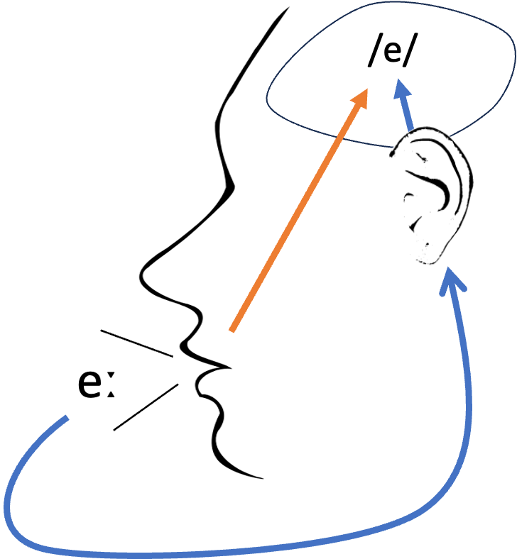 | 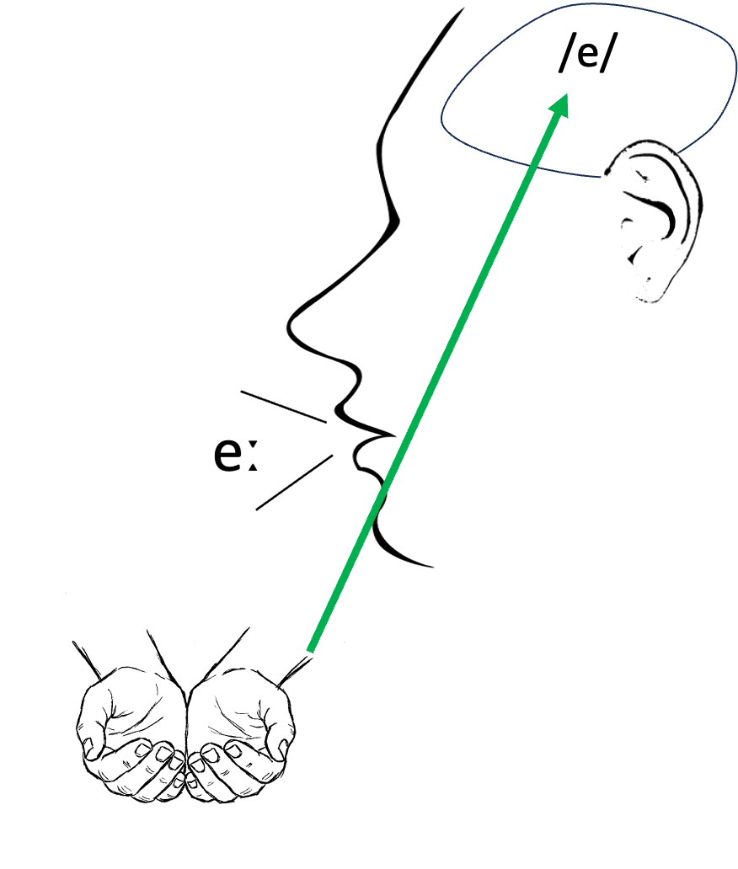

1.1 Beskrivning och illustration av rörelserna
Föreslagna rörelser till de långa vokalerna illustreras här med bilder. Hårda vokaler anges med blå färg och mjuka med orange. Rörelserna är på översiktsbilden organiserade som en vokalfyrsiding med de främre vokalerna framför kroppen och de tydligt bakre vokalerna bakom kroppen.
Det är en god idé att träna på vokalernas rörelser så att de sitter någorlunda bra. Då kommer det bli lättare att hålla ett gott tempo i undervisningen. Blir det fel någon gång inimellan gör det förstås inget, men det bör inte ske så ofta att det stör undervisningsflytet under diffpasset.

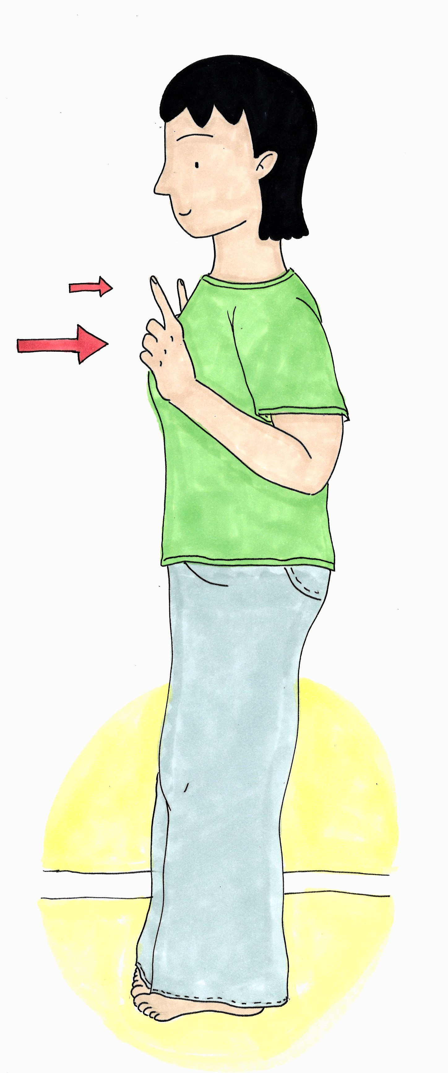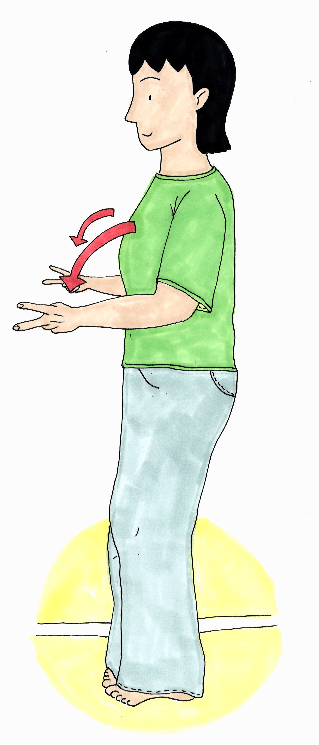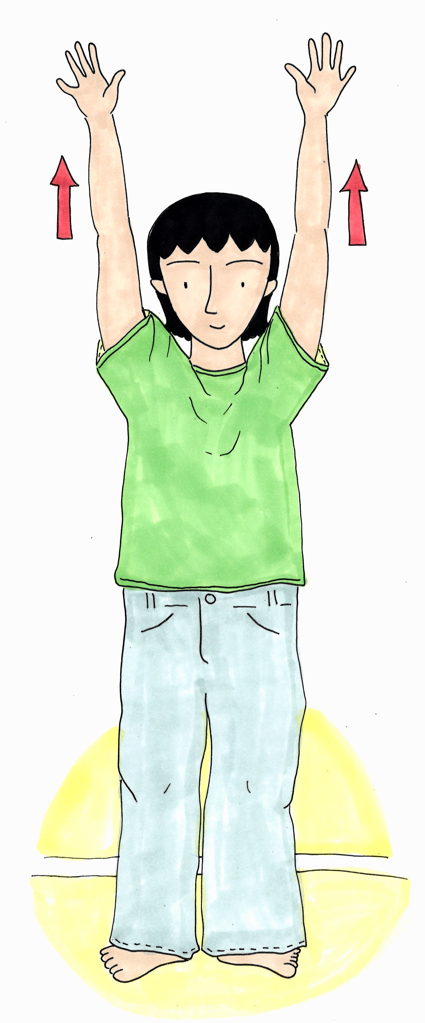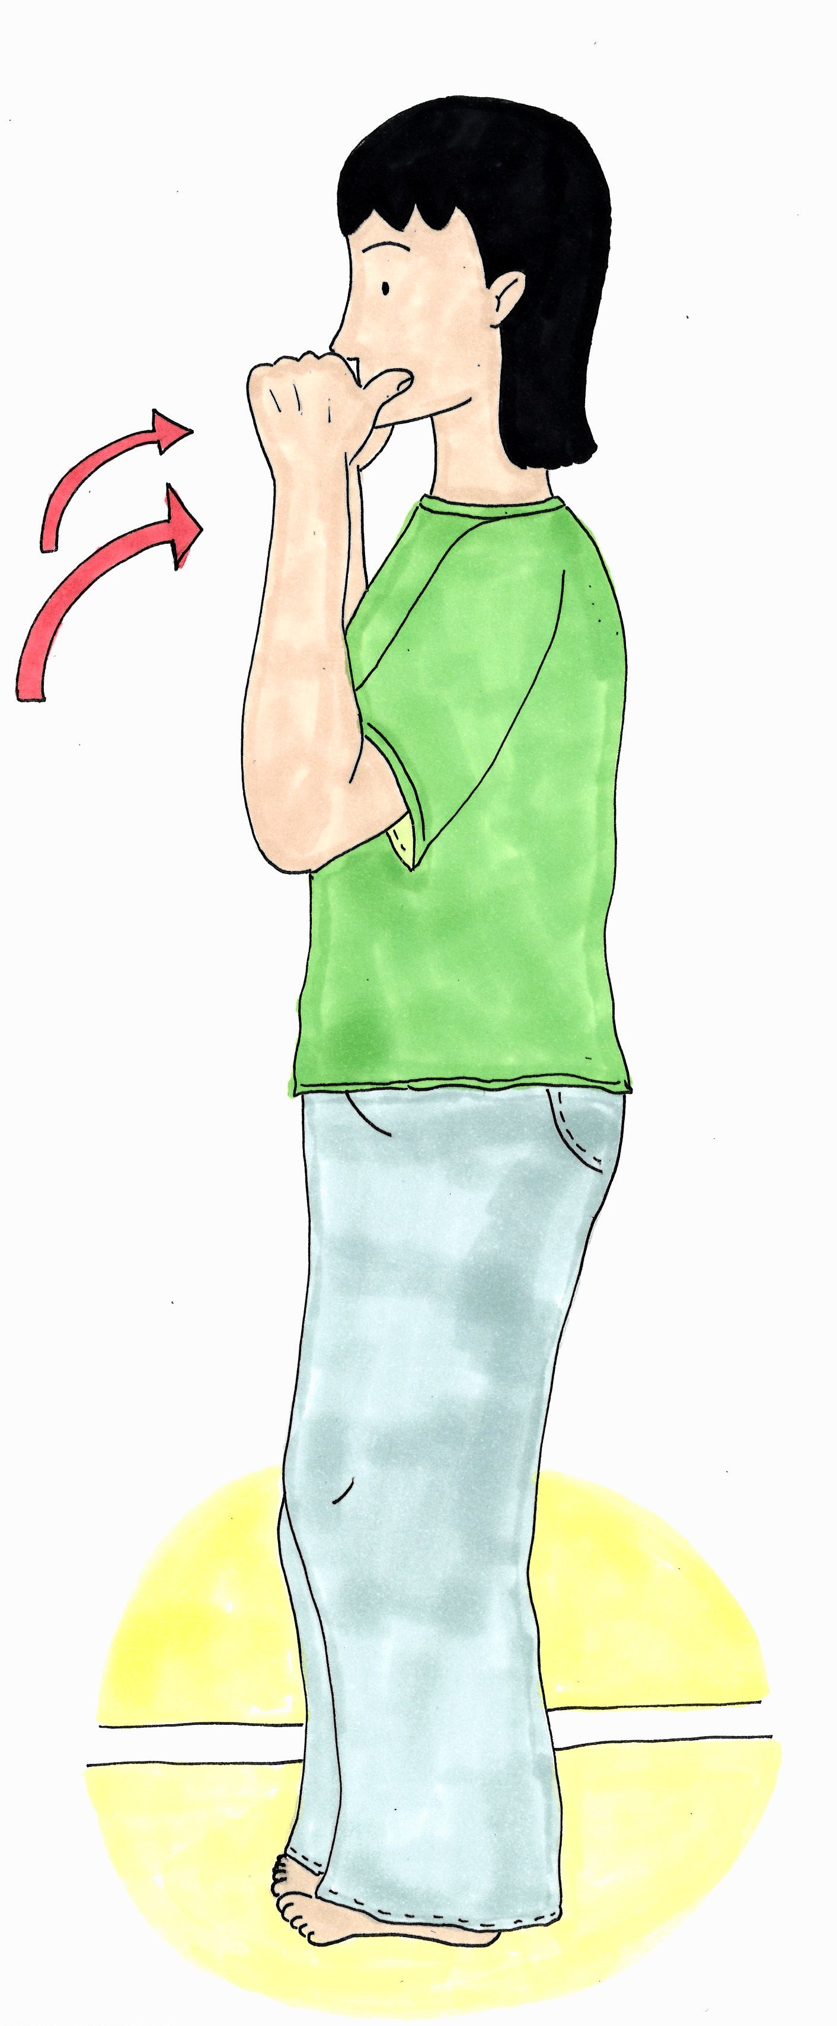
/i/ – [iː] /y/ – [yː] /ʉ/ – [ʉː] /u/ – [uː]
bil ny bur bok
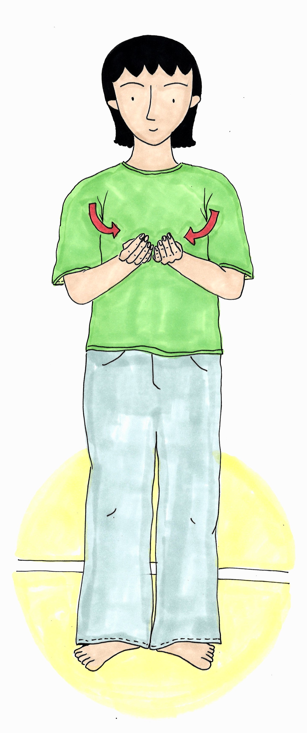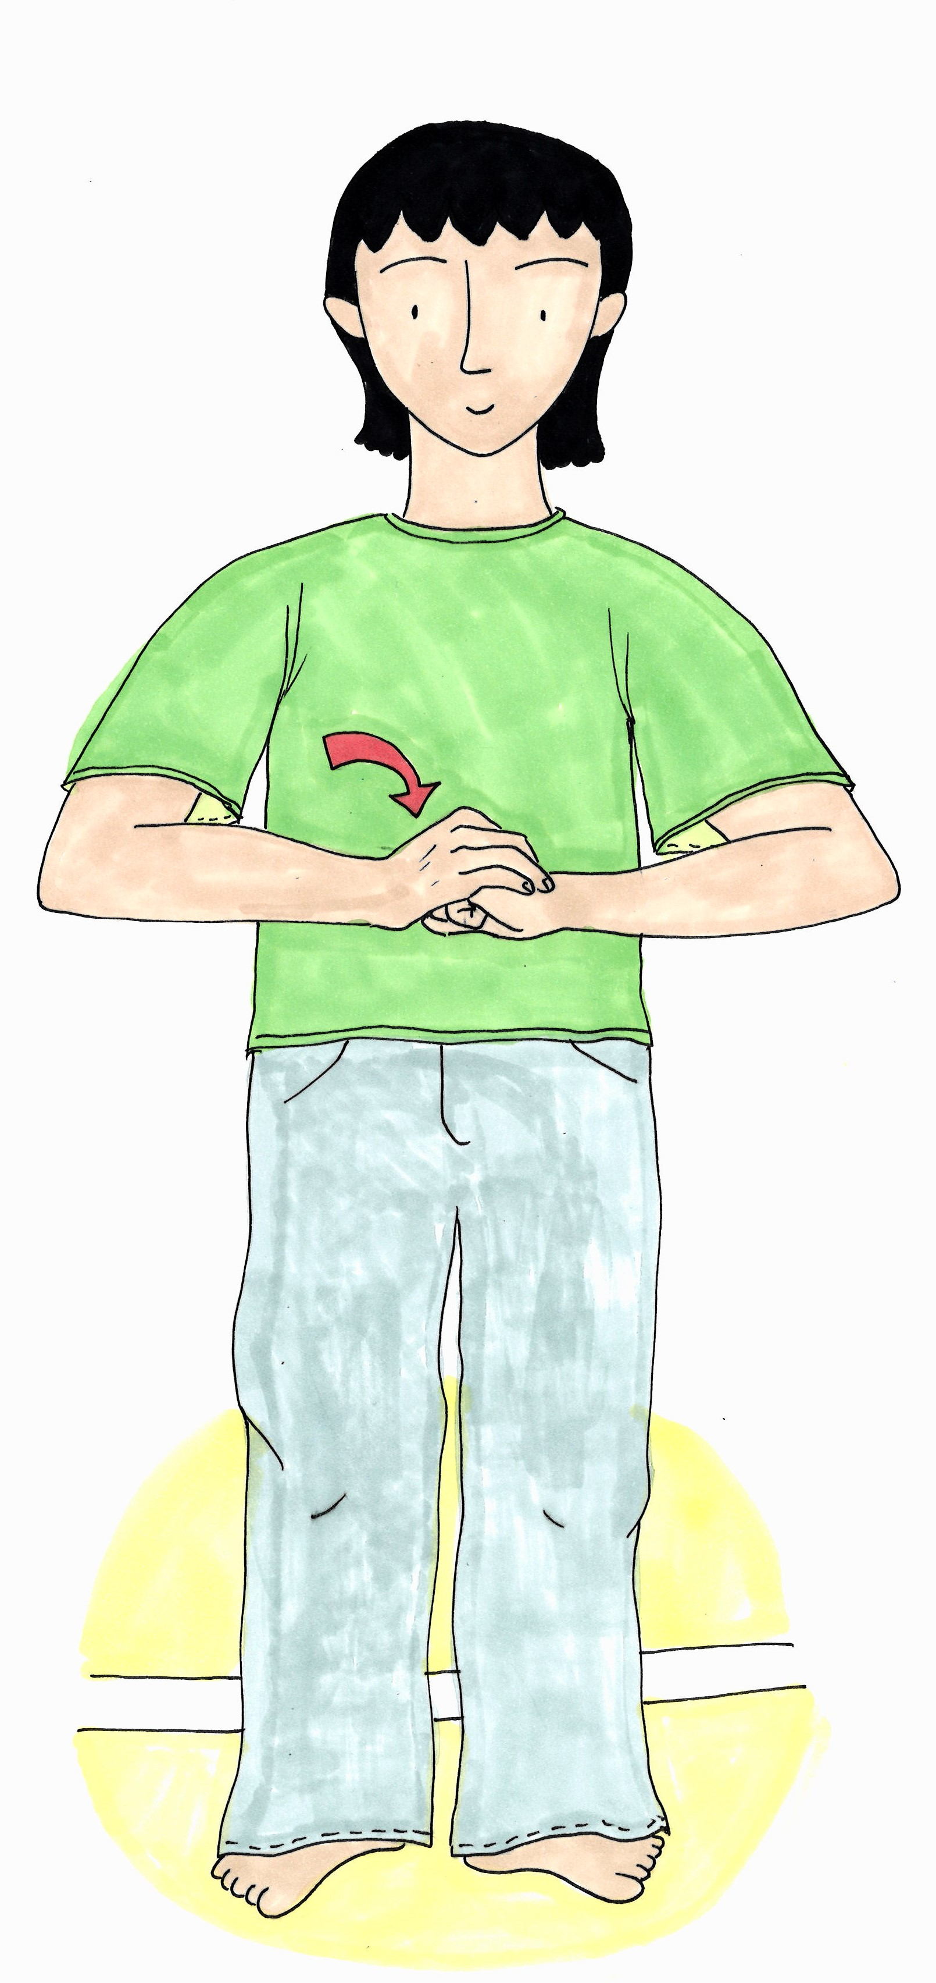
/e/ – [eː] /ø/ – [øː, œː]
ben snö, bör
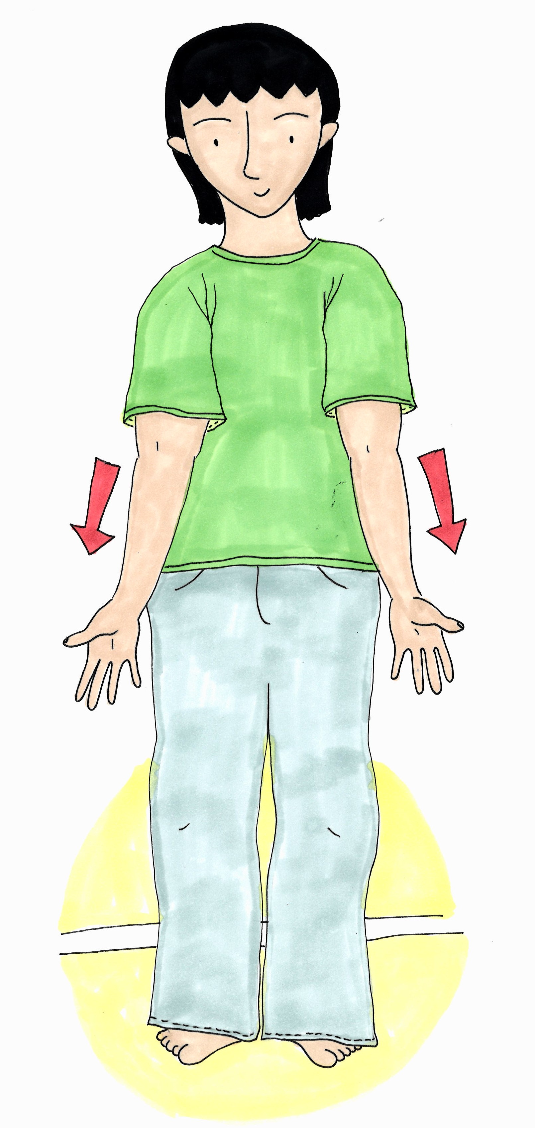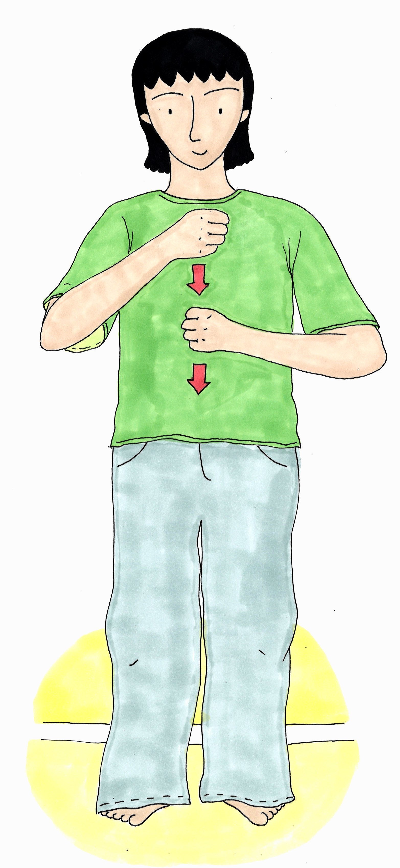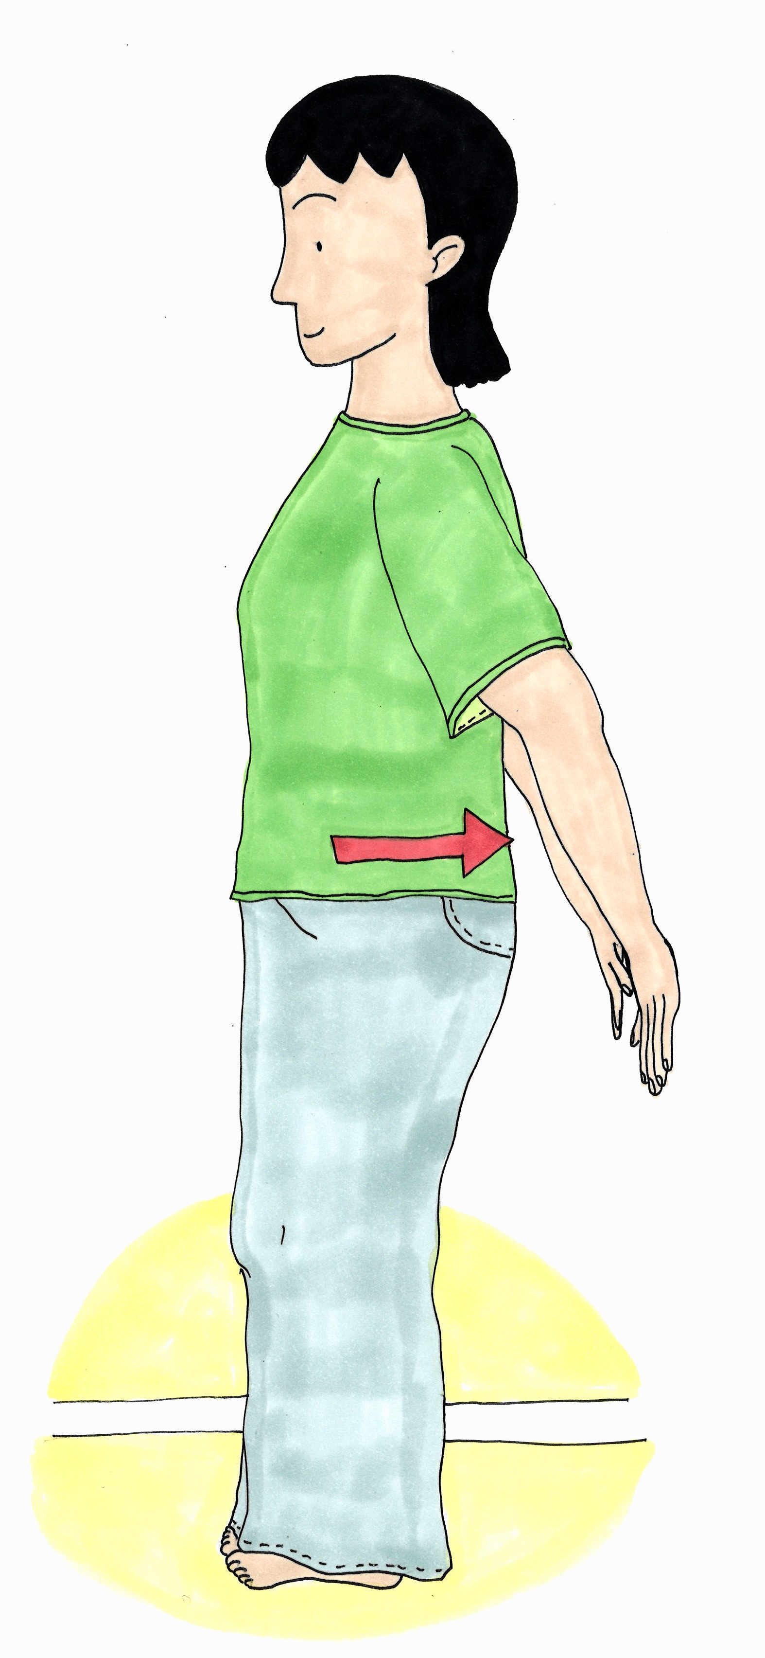
/æ/ – [ɛː, æː] /ɑ/ – [ɑː] /o/ – [oː]
län, bär mat båt
Illustrationer: Klara Svedäng

1.2 Differentiera långa hårda vokalfonem
Översikt | fonem | lång allofon | bokstav | rörelse
kärna: | /ɑ/  /u/  /ʉ/  /o/ | [ɑː]  [uː]  [ʉː]  [oː] | <a>  <o>  <u>  <å> | dra i rep  tummar över axeln  händer rakt upp  händerna neråt-bakåt
I detta avsnitt innehåller fyra delar med introduktion, grundläggande material, och typer av övningar för differentiering av långa vokaler. Varje övningstyp innebär möjligheter till flera övningsmoment.
- Introducera vokalerna med sina rörelser (1.2.1)
- Läraren säger en hård vokal (1.2.2)
- Läraren gör en rörelse (1.2.3)
- Läraren säger korta ord (1.2.4)

1.2.1 Introducera vokalerna med sina rörelser
I detta avsnitt beskrivs hur övningarna kan introduceras, med rörelser och de långa vokalerna. Var noga med uttalet. Läraren ska kunna höra och korrigera så att vokalerna blir distinkta, i uttal och i rörelse. Uttalet kan gärna vara extra tydligt i början, med ordentlig läpprundning där sådan finns. Ett tydligt uttal, där man så att säga tar i, gör det också lättare för eleverna att läsa i kör.
Introducera vokal och rörelse samtidigt. Be eleverna ställa sig upp. Ställ dem i en halvcirkel så att alla kan se läraren och läraren kan se alla elever. Läraren förevisar och sedan gör alla tillsammans. Eleverna kommer att känna igen flera av vokalerna, kanske alla. I övningarna nedan används både fonetisk representation och ortografisk representation. Eleverna ska inget ”läsa” i detta skede, utan bara artikulera och göra rörelserna.
När övandet börjar är det viktigt att sikta mot att öva med stöd av rytm. Ett tempo, också om det är lugnt, är effektivt för att få alla att koncentrera sig. Det driver inlärningen på ett positivt sätt. Dessutom blir det betydligt lättare för läraren att höra om avvikande uttal behöver korrigeras eller om några elever inte hinner med. Poängen med rytm och tempo är att skapa koncentration och effektivitet, men det ska inte vara stressigt. Svårigheten i uppgiften är en viktig faktor. Det är lättare att växla mellan två vokaler/rörelser än mellan tre. Det är lättare att växla mellan ett begränsat antal vokaler (t.ex. långa mjuka) än mellan ett större antal (alla långa), osv.
Det grundläggande övningsmaterialet listas nedan. Det är uppställt i serier för att illustrera hur man kan öva med struktur, men man börjar med en vokal i taget som angivet i 1.2.2 nedan.
Parvis vokalintroduktion
- < a–o–a–o–a–o > [ ɑː–uː–ɑː–uː–ɑː–uː ] börja också med o (rörelse)
- < o–u–o–u–o–u > [ uː–ʉː–uː–ʉː–uː–ʉː ] börja också med u
- < a–u–a–u–a–u > [ ɑː–ʉː–ɑː–ʉː–ɑː–ʉː ] börja också med u
- < å–o–å–o–å–o > [ oː–uː–oː–uː–oː–uː ] börja också med å
- < å–u–å–u–å–u > [ oː–ʉː–oː–ʉː–oː–ʉː ] börja också med u
- < a–å–a–å–a–å > [ ɑː–oː–ɑː–oː–ɑː–oː ] börja också med å
Kombinationer av tre vokaler
- < a–o–u–a–o–u > [ ɑː–uː–ʉː–ɑː–uː–ʉː ] börja också med o och u (rörelse)
- < o–u–å–o–u–å > [ uː–ʉː–oː–uː–ʉː–oː ] börja också med u och å
- < a–u–o–a–u–o > [ ɑː–ʉː–uː–ɑː–ʉː–ʉː ] börja också med u och o
- < å–a–u–å–a–u > [ oː–ɑː–ʉː–oː–ɑː–ʉː ] börja också med a och u
- < a–å–u–å–u–a > [ ɑː–oː–ʉː–oː–ʉː–ɑː ] börja också med å och u
- < u–å–o–u–o–å > [ ʉː–oː–uː–ʉː–uː–oː ] börja också med å och o
Kombinationer av alla fyra vokaler (börja på olika ställen)
- < a–o–u–å–a–o–u–å > [ ɑː–uː–ʉː–oː–ɑː–uː–ʉː–oː ] (rörelse)
- < u–å–a–o–u–o–å–a > [ ʉː–oː–ɑː–uː–ʉː–uː–oː–ɑː ]
- < a–o–å–u–å–u–a–o > [ ɑː–uː–oː–ʉː–oː–ʉː–ɑː–oː ]
Övningarna här syftar till att introducera vokaler och rörelser. Eleverna tränar att kombinera ljud och rörelse och därtill att göra två eller flera vokaler i serie, med rörelser. Det finns en del koordination att sätta.
Läraren bör noga lyssna till uttalet och rätta till det vid behov. Vokalerna ska artikuleras tydligt och högt. Också rörelserna ska ”artikuleras” tydligt. Samtidighet i gruppen är en dygd även om man inte kan förutsätta att detta ska fungera från början. När vokalen har korrigerats återgår man till den rytmiska läsningen.
Några övningsformat ges i de följande avsnitten.

1.2.2 Läraren säger en hård vokal
Det första övningsformatet är att läraren säger en vokal varefter eleverna säger vokalen och gör rörelsen (samtidigt). Samma material som i introduktionen.
- en vokal i taget
- korta serier
- lite längre serier
En del av träningen är att hålla några vokaler i korttidsminnet och sedan utföra serien. Läraren har alla möjligheter att bedöma hur komplexa serierna kan bli.

1.2.3 Läraren gör en rörelse
Det andra övningsformatet är att läraren gör en rörelse varefter eleverna säger vokalen och gör rörelsen (samtidigt). Samma material som i introduktionen.
- en vokal i taget
- korta serier
- lite längre serier
En variation på detta format är att eleverna bara säger vokalerna, det vill säga utan att göra rörelserna. Huvudövningen är dock att eleverna både gör rörelserna och artikulerar vokalerna.

1.2.4 Läraren säger korta ord
I denna övning ska eleverna känna igen de hårda vokalerna inuti korta ord. Målvokalerna ska alltid uppträda i den betonade stavelsen. Börja med enstaviga ord. Fortsätt med tvåstaviga. Viktigt att röreslern är koordinerad med den betonade stavelsen där vokalen finns.
Läraren säger gul.
Eleverna gör rörelsen och säger [gʉ:l] (samtidigt)
Förslag på ord:
/ɑ/ | <a> | al, sal, hal, mat, bad, hav | apan, bada, gamen, alen, havet, maten
/u/ | <o> | glob, sol, nos, mos, fot, grop | osa, solen, nosen, gnola, moset, foten
/ʉ/ | <u> | gul, uv, kul, sur, mjuk, lus | ute, kula, mjukis, tuta, busa, lusen
/o/ | <å> | ål, båt, mål, grå, gå, blå | låda, båten, målet, påse, tåget, fågel

- ett enstavigt ord i taget, ett tvåstavigt ord i taget
- några ord i en kort serie
- lite längre serier
Läraren kan med fördel plocka upp lämpliga ord som förekommer i miljön eller undervisningen och använda dem i denna övning. Också namn kan komma till användning.

1.2.5 Att komma på ord
Den motsatta varianten till övningen ovan (1.2.4 Läraren säger korta ord) där målet är att känna igen vokalen i ord, är att eleverna själva ska producera ord som innehåller en visst vokalfonem. Det är en mer krävande uppgift att producera ord med en given vokal än att känna igen vokalen i ord. Fonemdifferentiering är inriktad på att träna form, i det här fallet är det fråga om att identifiera ett ord som innehåller en vokal. Och man ska själv komma på ordet – det är en utmaning. Men produktion är ett sätt att stärka reception, här som i all språkträning.
En del elever kommer sannolikt att komma på ord man använt tidigare (mat, mos, sur, mål, osv.). Har man gjort rimövningar så kan de här komma väl till pass. Rimord innebär att man bara ändrar på konsonanten eller konsonanterna före vokalen, så man har så att säga redan större delen av orden på plats
Rimord: mat – fat, lat, prat; mos – nos, os, gos; sur – bur, tur, lur; mål – tål, bål, snål, osv.
Rimorden kan fungera som en språngbräda till andra ord som inte rimmar men som innehåller samma vokalfonem (med samma längd).
Andra ord: [ɑː] – bra, ana, smal, blad, baka, osv
Många läromedel innehåller bilder som ska kombineras med ord eller bokstäver, oftast som ett tidigt läsinlärningsmaterial och ofta med tanken att det är bokstäver som ska paras ihop med ljud. Dessa material kan vara en resurs i elevernas minne, så att säga, men för fonemdifferentieringens skull finns det ingen poäng med stimulera med bilder. Bilder används för att trigga associationer via betydelse, medan fonemdifferentiering handlar om form, nämligen vilken vokal ordet innehåller. Även om uppgifter som denna och den föregående innehåller ord (med betydelse) är det alltså inte betydelsen som är intressant, utan en formegenskap (vokalkvalitet).
Man kan fundera på namn på personer och ställen (Arne, Lars, Ada; Adelsö, Dalby, Granholmen). Man kan också använda sig av pseudoord och exempelvis be eleverna hitta på namn eller benämningar till djur eller monster där benämningen ska innehålla den vokal som läraren säger (Blafi, Mado). Poängen är att eleverna associerar till vokalfonem som ingår i en kontext som är eller liknar ett ord. Det ökar den fonologiska medvetenheten.

1.3 Differentiera långa mjuka vokalfonem
Översikt | fonem | lång allofon | bokstav | rörelse
kärna: | /e/  /i/  /y/  /æ/  /ø/ | [eː]  [iː]  [yː]  [ɛː, æː]  [øː, œː] | <e>  <i>  <y>  <ä>  <ö> | händer i skål  armbågar bakåt, pekfingrar upp  V-tecken framåt  händerna neråt-framåt  ena handflatan på andra handryggen

I detta avsnitt innehåller fyra delar med introduktion, grundläggande material, och typer av övningar för differentiering av långa vokaler. Varje övningstyp innebär möjligheter till flera övningsmoment.
- Introducera vokalerna med sina rörelser (1.3.1)
- Läraren säger en mjuk vokal (1.3.2)
- Läraren gör en rörelse (1.3.3)
- Läraren säger korta ord (1.3.4)
De långa vokalerna är 9 till antalet, fyra hårda och fem mjuka. De korta vokalerna är 8 (se Fonemdifferentiering med korta vokaler och långa konsonanter, avsnitt 2.2).

1.3.1 Introducera vokalerna med sina rörelser
Instruktion, rörelser och långa vokaler – var noga med uttalet. Läraren ska kunna höra och korrigera så att vokalerna blir distinkta, i uttal och i rörelse. Uttal kan gärna vara extra tydligt i början, med ordentlig läpprundning där sådan finns.
Introducera vokal och rörelse samtidigt. Be eleverna ställa sig upp. Läraren förevisar och sedan gör alla tillsammans. Eleverna kommer att känna igen flera av vokalerna, kanske alla. I övningarna nedan används både fonetisk representation och ortografisk. Eleverna ska inget ”läsa” i detta skede, bara artikulera och göra rörelserna.
När övandet börjar är det viktigt att sikta mot att öva rytmiskt. Ett tempo, också om det är lugnt, är effektivt för att få alla att skärpa sig. Det driver inlärningen på ett positivt sätt. Dessutom blir det betydligt lättare för läraren att höra om avvikande uttal behöver korrigeras, för att tydligt skilja de fonologiska representationerna åt i hjärnan.
Det grundläggande övningsmaterialet listas nedan. Det är uppställt i serier för att illustrera hur man kan öva med struktur, men man börjar med en vokal i taget som angivet i 1.3.2 nedan.
Parvis introduktion
- < e–i–e–i–e–i > [ eː–iː–eː–iː–eː–iː ] börja också med i
- < y–ö–y–ö–y–ö > [ yː–øː–yː–øː–yː–øː ] börja också med ö
- < ä–i–ä–i–ä–i > [ æː–iː–æː–iː–æː–iː ] börja också med i
- < e–y–e–y–e–y > [ eː–yː–eː–yː–eː–yː ] börja också med y
- < ö–ä–ö–ä–ö–ä > [ øː–æː–øː–æː–øː–æː ] börja också med ä
- < i–y–i–y–i–y > [ iː–yː–iː–yː–iː–yː ] börja också med y
- < e–ø–e–ø–e–ø > [ eː–øː–eː–øː–eː–øː ] börja också med ö
Kombinationer av tre vokaler
- < e–i–y–e–i–y > [ eː–iː–yː–eː–iː–yː ] börja också med i och y
- < ä–ö–e–ä–ö–e > [ øː–æː–eː–øː–æː–eː ] börja också med ä och e
- < i–ö–ä–i–ö–ä > [ iː–øː–æː–iː–øː–æː ] börja också med ö och ä
- < y–i–ä–y–i–ä > [ yː–iː–æː–yː–iː–æː ] börja också med i och ä
- < i–e–ö–i–e–ö > [ iː–eː–øː–iː–eː–øː ] börja också med e och ö
- < ö–y–ä–ö–y–ä > [ øː–yː–æː–øː–yː–æː ] börja också med y och ä
Kombinationer av alla fem vokaler (börja på olika ställen)
- < e–i–y–ä–ö–e–i–y–ä–ö > [ eː–iː–yː–æː–øː–eː–iː–yː–æː–øː ]
- < i–e–y–ö–ä–ö–e–i–ö–y–ä > [ iː–eː–yː–øː–æː–øː–eː–iː–øː–yː–æː ]
- < y–ö–i–e–ä–y–e–i–ö–ä–y > [ yː–øː–iː–eː–æː–yː–eː–iː–øː–æː–yː ]
Övningarna här syftar till att introducera vokaler och rörelser. Eleverna tränar att kombinera ljud och rörelse och därtill att göra två eller flera vokaler i serie, med rörelser. Det finns en del koordination att sätta.
Läraren bör noga lyssna till uttalet och rätta till det vid behov. Vokalerna ska artikuleras tydligt och högt. Också rörelserna ska ”artikuleras” tydligt. Samtidighet i gruppen är en dygd även om man inte kan förutsätta att detta ska fungera från början. När vokalen har korrigerats återgår man till den rytmiska läsningen.

1.3.2 Läraren säger en mjuk vokal
Det första övningsformatet är att läraren säger en vokal varefter eleverna säger vokalen och gör rörelsen (samtidigt). Samma material som i introduktionen.
- en vokal i taget
- korta serier
- lite längre serier
En del av träningen är att hålla några vokaler i korttidsminnet och sedan utföra serien. Läraren har alla möjligheter att bedöma hur komplexa serierna kan bli.

1.3.3 Läraren gör en rörelse
Det andra övningsformatet är att läraren gör en rörelse varefter eleverna säger vokalen och gör rörelsen (samtidigt). Samma material som i introduktionen.
- en vokal i taget
- korta serier
- lite längre serier
En variation på detta format är att eleverna bara säger vokalerna, det vill säga utan att göra rörelserna. Huvudövningen är dock att eleverna både gör rörelserna och artikulerar vokalerna.

1.3.4 Läraren säger korta ord
I denna övning ska eleverna känna igen de mjuka vokalerna inuti korta ord. Vokalerna som övningarna inriktar sig på ska alltid uppträda i den betonade stavelsen. Börja med enstaviga ord. Fortsätt med tvåstaviga. Viktigt att rörelsen är koordinerad med den betonade stavelsen där vokalen finns.
Läraren säger ben.
Eleverna gör rörelsen och säger [be:n] (samtidigt)
Förslag på ord
/e/ | <e> | el, del, hes, sen, ben, len | leta, dela, sena, beta, benet, sega
/i/ | <i> | is, mil, bit, dit, hit, fin | isen, milen, bita, bilen, pilen, tiden
/y/ | <y> | yl, tyg, mys, sy, by, dyk | yla, kyla, dyka, lysa, krypa, smyga
/æ/ | <ä> | ät, säl, tät, slät, grät, lä | äga, näsan, sälen, äter, kräla, väsa
/ø/ | <ö> | öl, mö, tö, frö, snö, grön | möta, öga, söla, klösa, snöa, böter

- ett enstavigt ord i taget, ett tvåstavigt ord i taget
- några ord i en kort serie
- lite längre serier
Läraren kan med fördel plocka upp lämpliga ord som förekommer i miljön eller undervisningen och använda dem i denna övning. Också namn kan komma till användning.

1.3.5 Att komma på ord
Den motsatta varianten till övningen ovan (1.3.4 Läraren säger korta ord) är att eleverna själva ska producera ord som innehåller en visst vokalfonem. Det är en mer krävande uppgift att producera ord med en given vokal än att känna igen vokalen i givna ord. Fonemdifferentiering är inriktad på att träna form. I det här fallet är det fråga om att identifiera ett ord som innehåller en mjuk vokal som läraren presenterar. Att själv komma på ordet är en utmaning. Men produktion är ett sätt att stärka reception, här som i all språkträning.
En del elever kommer sannolikt att komma på ord man använt tidigare (hes, bit, mys, grät, snö, osv.). Rimövningar kan här komma väl till pass. Rimord innebär att man bara ändrar på konsonanten eller konsonanterna före vokalen, så man har så att säga redan större delen av orden på plats.
Rimord: hes – mes, ges, ses; bit – dit, hit, slit; mys – frys, rys, lys; grät – ät, tät, lät, osv.
Rimorden kan fungera som en språngbräda till andra ord som inte rimmar men som innehåller samma vokalfonem (med samma längd).
Andra ord: [eː] – le, ek, sten, med, bred, osv
Många läromedel innehåller bilder som ska kombineras med ord eller bokstäver, oftast som ett tidigt läsinlärningsmaterial och ofta med tanken att det är bokstäver som ska paras ihop med ljud. Dessa material kan vara en resurs i elevernas minne, så att säga, men för fonemdifferentieringens skull, finns det ingen poäng med stimulera med bilder. Bilder används för att trigga associationer via betydelse, medan fonemdifferentiering handlar om form, nämligen vilken vokal ordet innehåller. Även om uppgifter som denna och den föregående innehåller ord (med betydelse) är det alltså inte betydelsen som är intressant, utan en formegenskap (vokalkvalitet).
Man kan fundera på namn på personer och ställen (Eva, Erik, Egon; Eslöv, Enebyberg, Lerum). Man kan också använda sig av pseudoord och exempelvis be eleverna hitta på namn eller benämningar till djur eller monster där benämningen ska innehålla den vokal som läraren säger (Byme, Flä). Poängen är att eleverna associerar till vokalfonem som ingår i en kontext som är eller liknar ett ord. Det ökar den fonologiska medvetenheten.

1.4 Blandade serier
När nu alla långa vokaler har övats i hårda och mjuka grupper är det dags att blanda dem i övningarna. Här ges några exempel. Man kan som lärare köra serierna framåt och bakåt. Om vissa vokaler behöver tränas extra, kan dessa läggas in mer frekvent i serierna.
- < a–o–u–å–e–i–y–ä–ö > [ ɑː–uː–ʉː–oː–eː–iː–yː–æː–øː] en av varje
- < e–i–y–ä–ö–u–å–a–o > [ eː–iː–yː–æː–øː–ʉː–oː–ɑː–uː ] en av varje
- < e–i–å–a–o–y–ä–ö–u > [ eː–iː–oː–ɑː–uː–yː–æː–øː–ʉː ] en av varje
- < a–o–ä–ö–e–i–å–y–u > [ ɑː–uː–æː–øː–eː–iː–oː–yː–ʉː ] en av varje
- < a–ö–u–i–y–u–ö–u–i–y > [ ɑː–øː–ʉː–iː–yː–ʉː–øː–ʉ–iː–yː ] flera rundade
- < ö–u–i–y–ö–u–ö–u–i–y > [ øː–ʉː–iː–yː–øː–ʉː–øː–ʉ–iː–yː ] flera rundade
- < i–å–i–o–i–a–i–u–i > [ iː–oː–iː–uː–iː–ɑː–iː–ʉː–iː ] i och varannan hård
- < y–o–y–a–y–å–y–u > [ yː–uː–yː–ɑː–yː–oː–yː–ʉː ] y och varannan hård
- < ö–u–ö–a–ö–å–ö–o > [ øː–ʉː–øː–ɑː–øː–oː–øː–uː ] ö och varannan hård
- < ö–å–e–å–y–å–u–a–å–u–i > [ øː–oː–eː–oː–yː–oː–ʉ–ɑː–oː–ʉː–iː ]
- …
Läraren gör klokt i att förbereda exakt vilka serier som ska tränas under ett pass. Då kan tempot kan hållas uppe och träningen bli effektiv. Det blir då också lättar att modifiera övningarna under pågående undervisning om så skulle behövas.

Ett vägval
Fram till denna punkt har det bara varit fråga om vokalljud och rörelser. Dessutom har vi bara hållit på med de långa vokalerna.
Man kan nu antingen fortsätta att träna fonemdifferentiering av de korta vokalerna (se Fonemdifferentiering med korta vokaler och långa konsonanter). De långa och korta vokalerna är fonologiskt parkopplade i svenskan. Så småningom lägger man till långa konsonanter till korta vokaler och därefter blandas träning av av långa och korta vokaler. Några övningar av det sista slaget ges i slutet av Fonemdifferentiering med korta vokaler och långa konsonanter.
Alternativt börjar man här introducera bokstäver till de hårda och mjuka långa vokalerna. Det är en annan parkoppling, nämligen den alfabetiska principen (se Fonemdifferentiering med bokstäver).
Vilken ordning saker ska tränas i är en bedömning som läraren gör utifrån sin elevgrupp. Man kan frestas att gå fort fram. Samtidigt vill man att eleverna verkligen ska sätta distinktionerna, utan att de tappar sugen.

I många dialekter varierar uttalet av /æ/ beroende på konsonanten som kommer efter: mäta [mɛːta], men före /r/ lära [læːra]. När man uttalar vokalen utan kontext tenderar man dock att använda det öppnare uttalet [æː]. Det är därför det tecknet som används i övningarna. Det finns en motsvarande variation för /ø/: möta [møːta], respektive möra [mœːra], dock inte med det öppna uttalet som kontextlös variant.

